LA CLASSE INVERSÉE: Les résultats de notre petite enquête

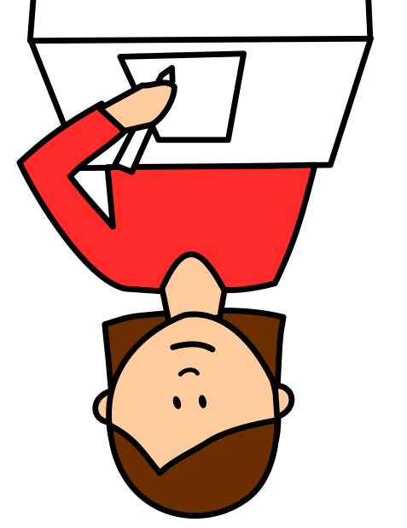

Page 233 du manuel, les croisières
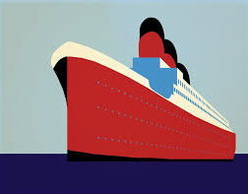

LES QUESTIONS ET LES RÉPONSES

- Quels sont les différents types de croisières ?
Maritime, lacustre, et fluviale

- Quels sont les services offerts par une croisière ?
Hébergement, transport et restauration

- Quelles sont les origines de cette forme de tourisme ?
Les croisières sont nées dans les années 60 pour reconvertir les paquebots de ligne surclassés par le transport aérien

- Quel est le but, quelle est la finalité de la croisière ?
Le voyage en lui-même avec ses plaisirs, ses loisirs, ses spectacles, etc.

- Comment pourrait-on définir un palace flottant ?
C’est un bateau de croisière moderne offrant les services et le standing des hôtels de luxe

- Qui part en croisière aujourd’hui ? combien et qui ?
12 millions de personnes, les segments cibles sont variés face à cette nouvelle clientèle les croisiéristes rivalisent d’imagination pour la séduire

- Quelle est la position occupée par la France dans ce marché ?
La France occupe le 5ème rang européen pour le nombre de passagers

- Quelles sont les destinations les plus prisées ?
Mer Méditerranée, les côtes norvégiennes avec les fjords, les Caraïbes et les Antilles

- Quelle est la durée moyenne d’une croisière dans la Mer Méditerranée ?
De 7 à14 jours

- Quelle est la politique de prix et de tarifs proposée par les compagnies maritimes ?
Le marché des croisières étant en plein essor, les prix deviennent de plus en plus compétitifs pour attirer le plus de clients possibles

- Pourquoi les prix sont de plus en plus compétitifs ?
Parce qu’on construit des paquebots de plus en plus grands pour transporter un très grand nombre de clients ce qui donne aux compagnies maritimes la possibilités d’amortir les coûts et donc de réduire les prix de vente

- Quelles sont les compagnies maritimes que vous connaissez ? Costa, MSC

- Qu’est –ce que l’on entend par l’expression « mini-croisière » ? Une croisière qui ne dure qu’une journée ou une demi-journée (des circuits sur le Lac d’Annecy, sur la Seine, sur les canaux d’Amsterdam)

